Marokkaanse maaltijdsoep - Harira
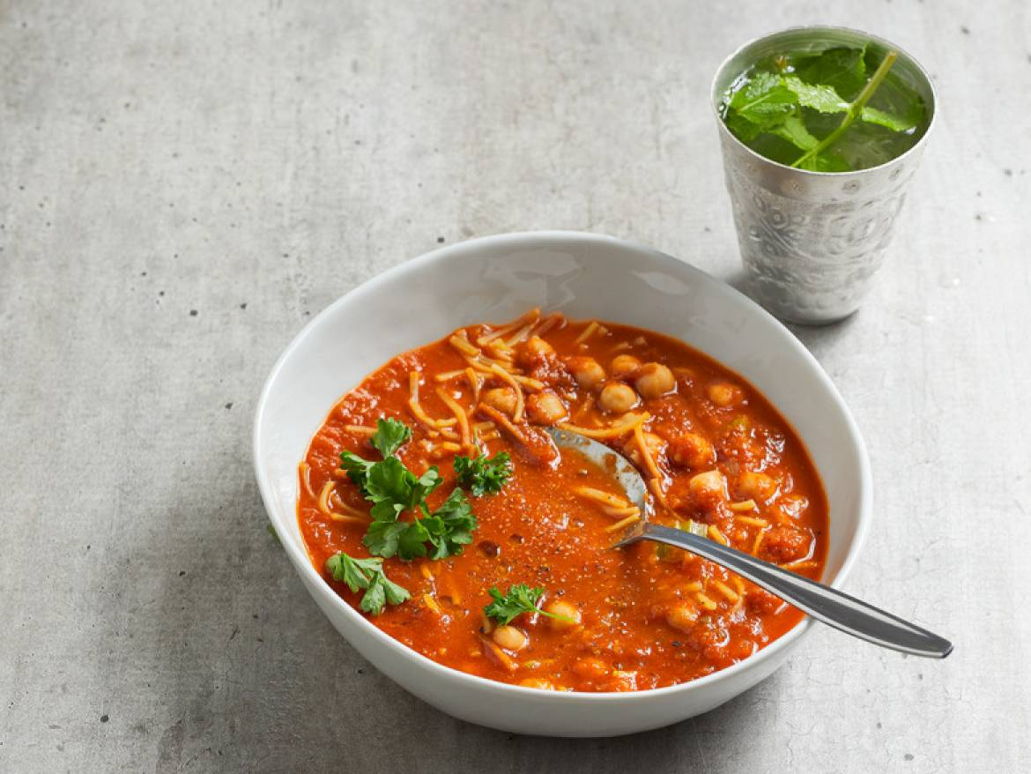

Ingrediënten 4 personen:
- 2 eetlepels olijfolie 2 uien (gesnipperd)
- 1 prei (in stukjes) 2 wortels (in blokjes)
- 1 verse gember /gembersiroop 2 eetlepels ras el hanout
- 2 eetlepels tomatenpuree 1 blik gepelde tomaat
- 1 liter groentebouillon 100 gram vermicelli
- 200 gram (kikker)erwten (uitgelekt, blik)

Bereiden:
- Verhit de olijfolie in een soeppan en fruit hierin de ui, bleekselderij en wortel ongeveer 4 minuten. Voeg de gember, ras el hanout en tomatenpuree toe en bak 2 minuten mee.
- Voeg de gepelde tomaten en de groentebouillon toe. Breng aan de kook en laat afgedekt 15 minuten pruttelen op een lage stand.
- Rooster intussen de vermicelli lichtbruin in een droge, hete koekenpan. Houd apart.
- Pureer de soep met een staafmixer. Voeg de kikkererwten en vermicelli toe aan de soep en kook nog 7 minuten. Breng op smaak met zout en peper.

